Бондарева Инна Михайловна
Литература
9 класс
Урок 43 Первая глава романа. Онегинская строфа.
Цель урока: введение понятия «онегинская строфа».

Ход урока
- Организационный момент.
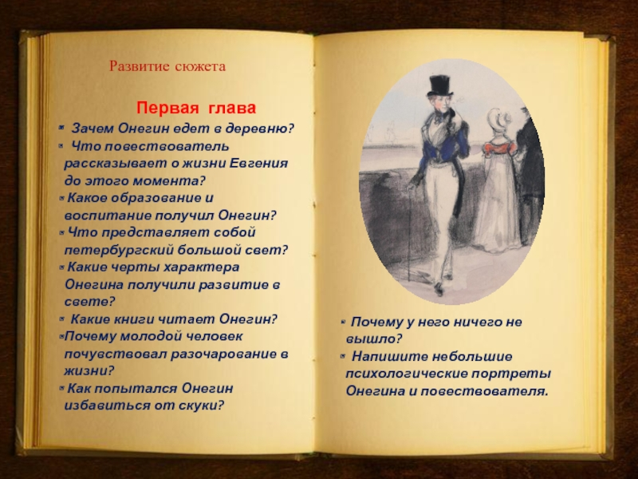
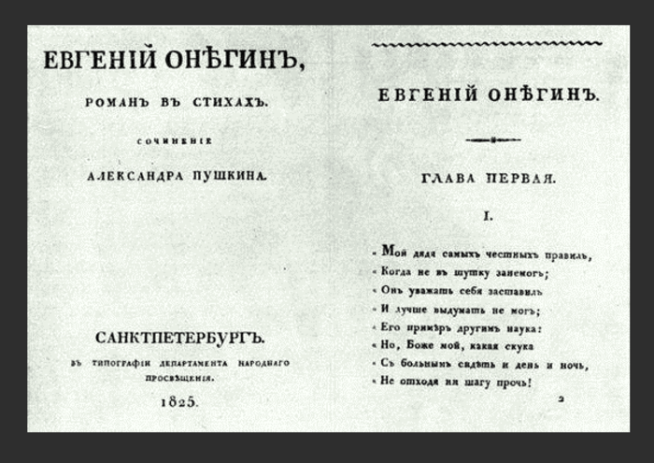
ЗАДАНИЕ 1
- Дайте ответы на вопросы (письменно)
А.С.Пушкин "Евгений Онегин"
1 глава
1. Действие первой главы «Евгения Онегина» происходит:
А) деревне дяди Онегина; Б) Петербурге; В) Москве
2. Представителем какого социального сословия является Евгений?
а) помещичье; б) чиновничество; в) столичное дворянство
3. Кто воспитывал Евгения в детстве:
а) Madam, Monsieur
б) отец
в) дядя
4.Какое учебное заведение закончил Евгений Онегин?
а) Благородный пансион;
б) Царскосельский лицей;
в) получил домашнее образование.
5. На каком языке Евгений "мог изъясняться и писать"?
а) на латинском
б) на французском
в) на немецком
6. Сколько времени проводил Онегин у зеркала перед выходом в свет:
а) 1 час
б) 2 часа
в) 3 часа
7.Где служил Евгений Онегин до того, как поселился в деревне?
а) нигде не служил
б) в привилегированном гвардейском полку
в) в Коллегии иностранных дел

8.Из каких побуждений Онегин ехал к дяде:
а) ради дяди
б) ради денег
в) чтобы развеять скуку
9. В строках:
Я был рожден для жизни мирной,
Для деревенской тишины:
В глуши звучнее голос лирный,
Живее творческие сны… -
Звучит голос автора, который
а) рад новой встрече с природой, с сельской тишиной;
б) утверждает, что жизнь в деревне способствует реализации творческих планов
в) признается в любви к природе и делится планами на будущее.
10.Определите суть болезни Евгения Онегина:
РУССКАЯ ХАНДРА -
а) Это пресыщение жизнью, разочарование в ней
б) Это скандальность натуры, проявляющаяся в дурном расположении духа
в) Это склонность к пессимизму

Критерии оценки:
Всего 10 баллов
«5» - 0- 1 ошибки
«4» - 2 – 3 ошибки
«3» - 4 – 5 ошибки
«2» - 6 и более ошибок

ЗАДАНИЕ 2
- Составьте 5 вопросов по первой главе романа. Запишите их.

IV. Домашнее задание.
- Прочитайте II главу романа «Евгений Онегин».

